这上面的目录改成三个：你好，屏幕里的童年；一个网红儿童的诞生；让爱回到现实，分别对应的是开头，和分别对应这几个页面。

- 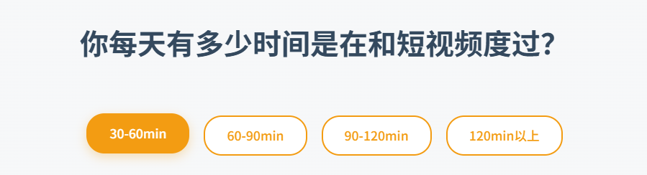
这两个问题间隔大一点，现在是划到“你每天有多少时间在和小小的屏幕接触“这个问题的时候能看到下面的问题，然后这里的效果做成：滑到这个问题的时候，这个问题会变大。
3. 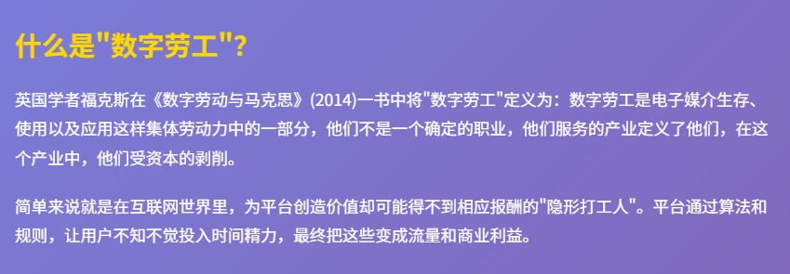这个地方缺了几句话，缺的话我用红字标出来，原文是这样：“英国学者福克斯在《数字劳动与马克思》(2014)一书中将“数字劳工’定义为:数字劳工是电子媒介生存，使用以及应用这样集体劳动力中的一部分，他们不是一个确定的职业，他们服务的产业定义了他们，在这个产业中，他们受资本的剥削。
简单来说就是在互联网世界里，为平台创造价值却可能得不到相应报酬的“隐形打工人”。平台通过算法和规则，让用户不知不觉投入时间精力，最终把这些变成流量和商业利益。不管是在社交媒体上观看、点赞，还是发内容评论，只要你的劳动被平台用来赚钱，而你没有获得合理回报，都属于数字劳工的范畴。
在平台上还有一个特殊群体更值得关注，

4.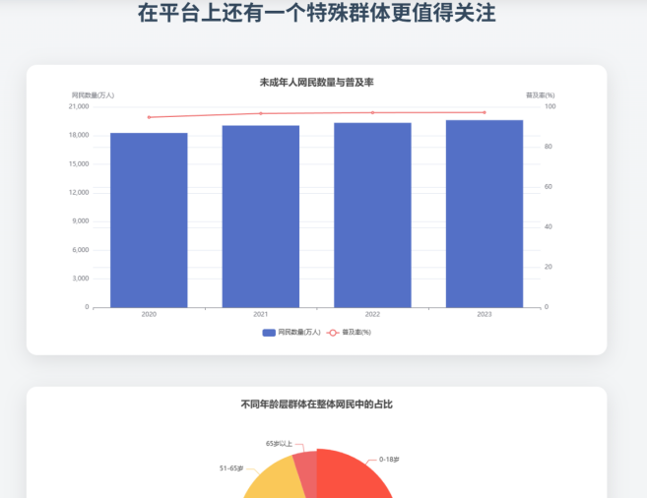下面的这个占比的饼图，改成这个桑基图，这个图如果很难做的话可以让我同学手动做出来然后添加进来，这个桑基图和上面的柱状图也是两个横向排列。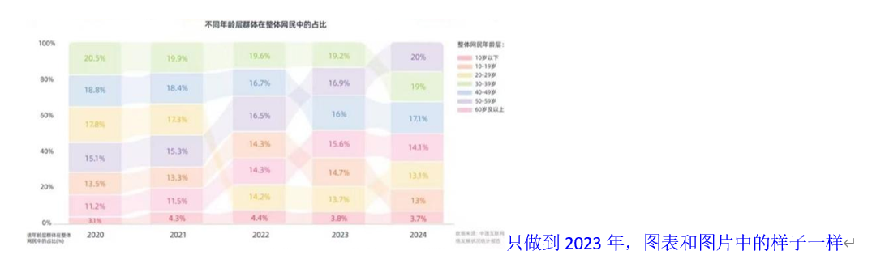
5. 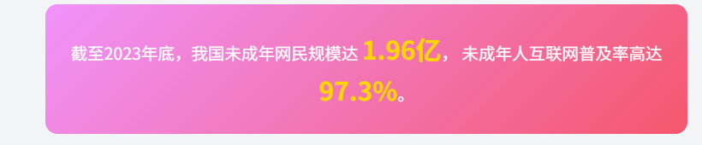这个地方也是少了几句话，少的话我用红字标出来，原文是：截至2023年底，我国未成年网民规模达 1.96 亿，未成年人互联网普及率高达 97.3%。未成年人的互联网普及率已基本达到饱和状态。他们很早就开始使用数字设备，已经是重要的互联网用户群。

6. 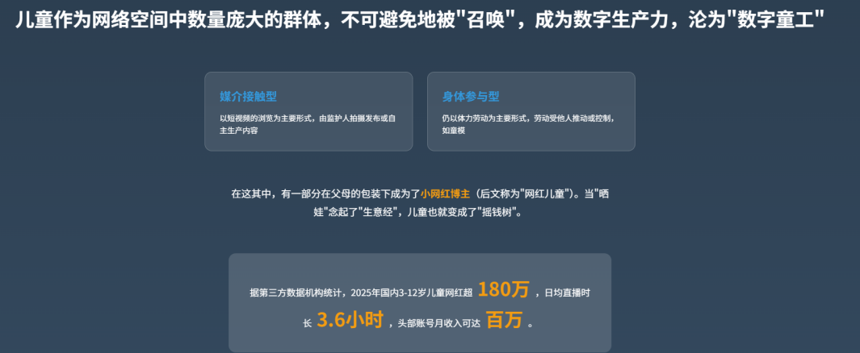这个地方，有些文本也要加上，作为媒介接触型数字童工的代表 ，短视频社交媒体平台中的数字童工可大致分为两类 ：一类是学龄前儿童，年龄在 2 ～ 6 岁 ，他们以短视频的浏览为主要的使用形式 ，自身并不具备独立使用电子设备进行拍摄视频的能力 ，主要由监护人进行拍摄、发布 ；第二类是正处于学龄阶段的儿童和青少年 ，其本身不仅具有浏览能力 ，而且也有视频内容生产的能力。身体参与型是指仍以体力劳动为主要的劳动形式 ，且劳动有着他人推动或是控制的原因的数字童工 ，诸如童模。
7. 这个地方的文本也要加上，缺少的话我用红字标注出来，文本如下：传统童工数量大幅下降，而新型童工——数字童工开始显现，尤其是其中的“网红儿童”更应引起人们重视。当孩子们开始赚钱，或者当他们在成年人指导下对着镜头说特定的内容时，这种行为就不再只是游戏或爱好，而是工作。
有调查发现，部分平台上粉丝量超20万的“亲子类”账号，其视频中儿童出镜时间占比普遍在70%以上，多数甚至超过95%。这直观反映了儿童才是这些账号的绝对主角。且这些账号发布短视频的频率较高，有不少保持日更节奏，有时甚至日更两条。

8. 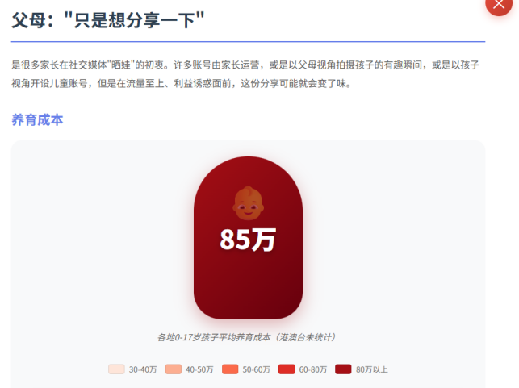这个地方的排版有些不太对，正确的顺序在原先发的策划案里头，先是这个地图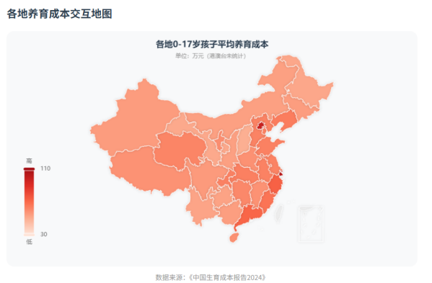，这个地图旁边放那个小孩子的剪影，就是这个的小孩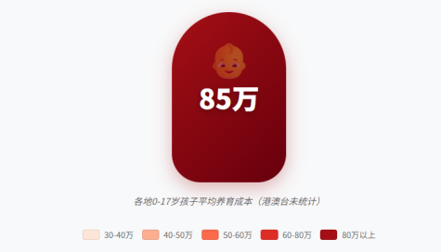再是下面这些，其中这个蓝色标注的第五个图片要做成类似我发的这个截图中的折线图，做个一样的，颜色什么的可以改，其他要一样。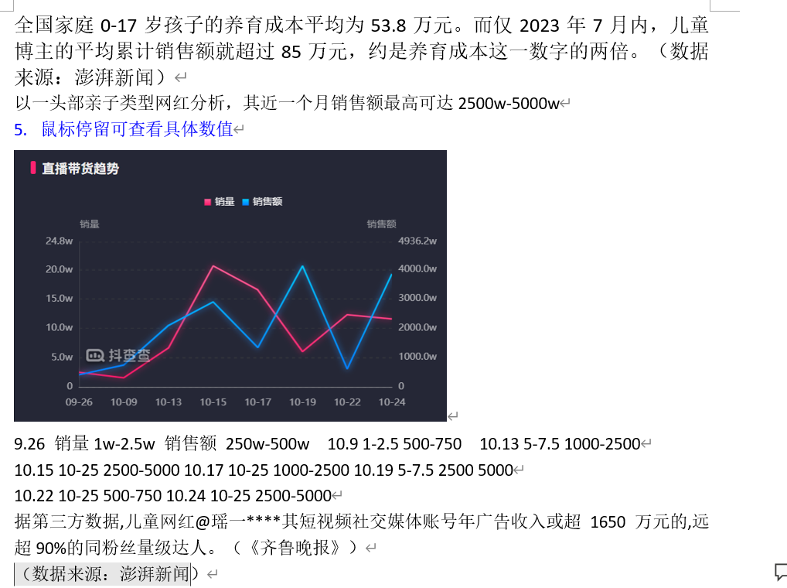
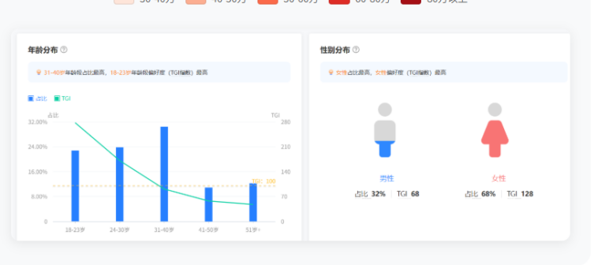这个图不属于这里，是属于观众
9. 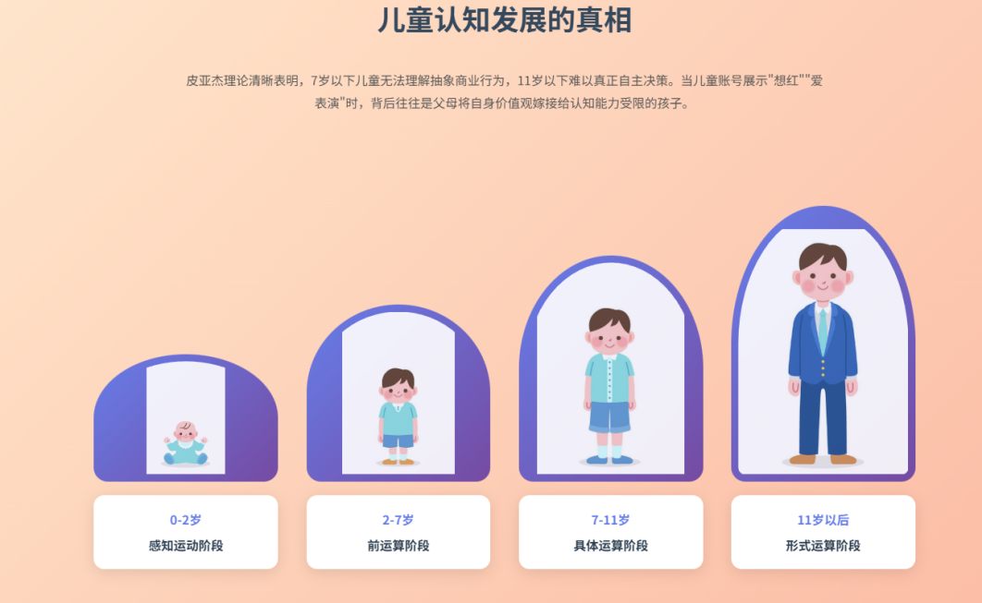
这个页面把他放到父母里面，就是点开父母之后往下滑到最后是这个，“儿童认知发展阶段论”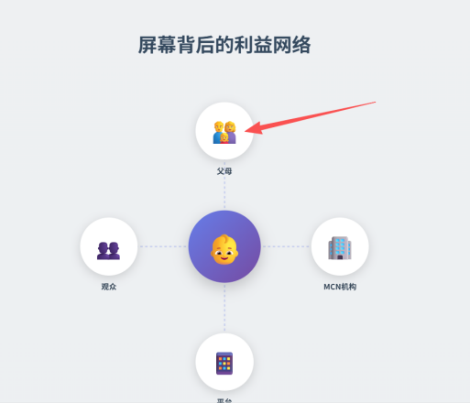

10. 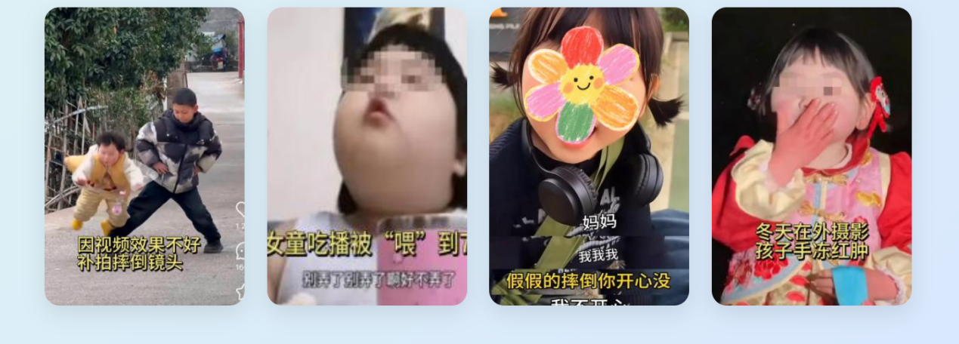
这四个图片放进儿童里面，就是被MCN,观众，父母，平台围起来的那个儿童，点开之后看到这四个图片。

11. 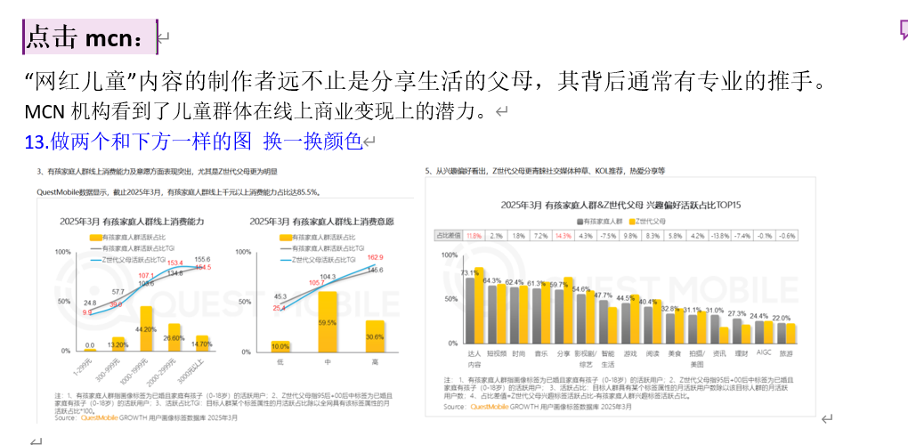MCN里面缺了这两个图表。这两个图表就是在第一句话的下面，就是我方框这个地方。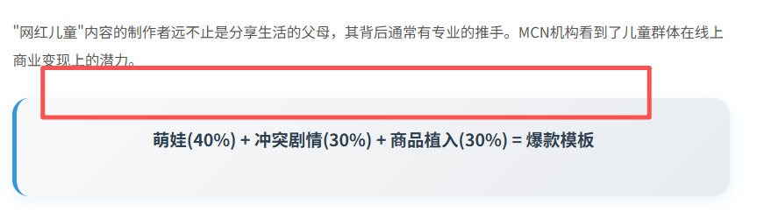
12. 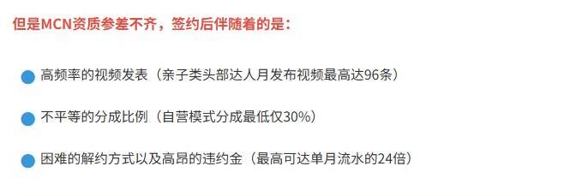这个文本放在“MCN合作模式与分成比例的上面，也就是我标出来的地方。”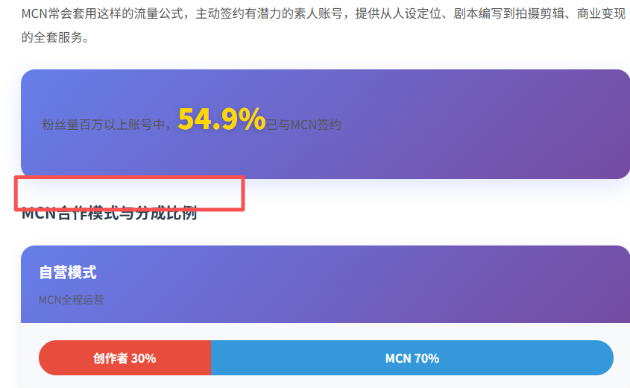

13. 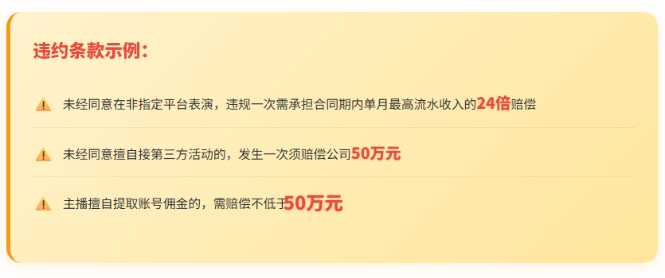
这里改成那种循环弹幕，弹幕类似B站的那种弹幕一样，就是一直循环这几句话，数字高亮：
主播未经同意在非指定平台表演，违规一次需承担合同期内单月最高流水收入的24倍赔偿。
未经同意擅自接第三方活动的，发生一次须赔偿公司50万元。
未经同意擅自带公司平台的消费者去其他平台消费的，发生一次，需承担最高单月流水收入的24倍赔偿。
主播擅自提取账号佣金的，需赔偿不低于50万元。
劝诱、帮助其他员工及合作伙伴离职、终止合作的，公司可解除合同并索赔不低于50万元。
14. “这促使着父母不得不将儿童账号的商业性提高。“这句话放到点开MCN之后窗口的最下方。
15. 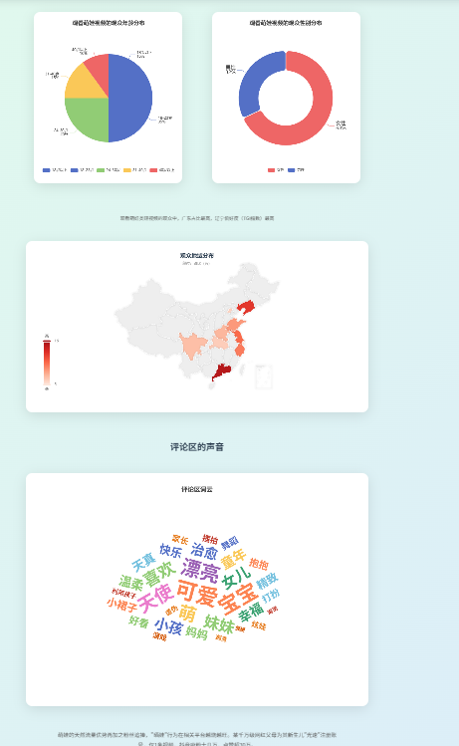这些都是在上面的“观众”窗口里面，然后这里整个的顺序是原先的文案里的。我再粘贴一次。里面的批注和以前发的版本不一样，哥你注意看一下。
点击旁观者：
- 地域分布算数指数-巨量算数做这样的： 鼠标停留可查看具体数值，然后这里只需要做年龄分布和性别分布就好，就是下面截图的这两个，但不要直接截图然后展示在网页上，而是这两个图表做的和网站中的一样，鼠标放上去能交互就好

观看萌娃类短视频的观众中，广东占比最高，辽宁偏好度（TGI指数）最高
19年龄分布 20性别分布
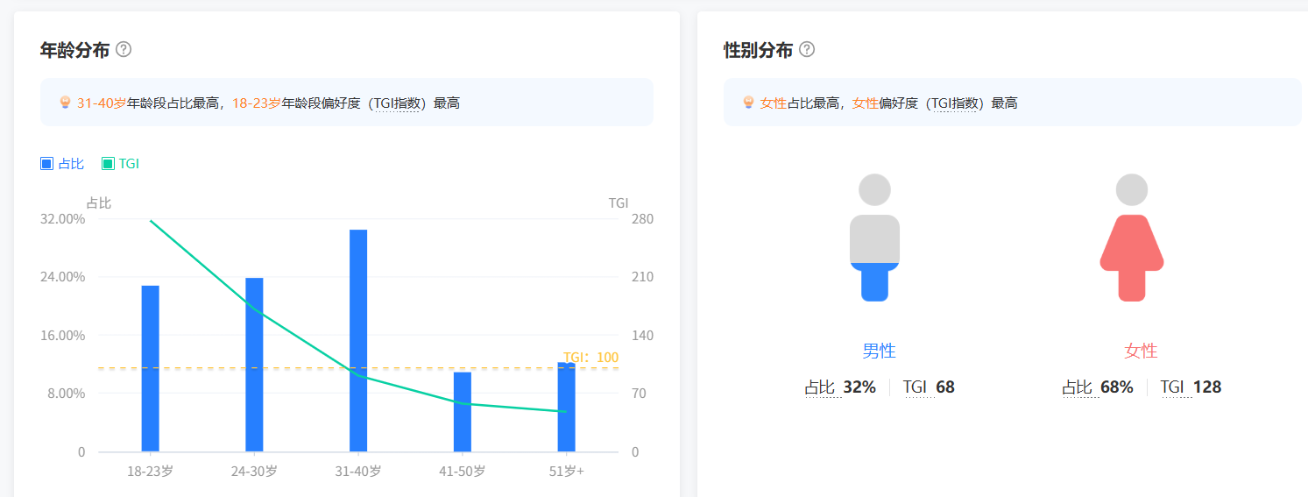

观看者中不乏真正喜爱孩子、通过视频获得情感慰藉的用户。一个有趣的现象是，不少头部萌娃账号的粉丝中，18-23岁的年轻人对萌娃视频的偏好度最高。
从进化心理学角度解释，这种现象是因为人类天生会对具有“婴儿图式”（如圆脸、大眼等特征）的幼崽产生保护欲和亲密感，这是一种本能反应，而女性通常对此更为敏感。萌娃们天真无邪的言行和温馨的家庭互动场景，为年轻观众提供了一个逃离现实压力、获得情绪疗愈的窗口。观看这些内容能有效缓解焦虑，带来轻松和快乐。
“啃娃逻辑” 正在逐渐被更多人接受。甚至出现了一批“母婴博主陪跑”“宝妈专业运营”等专门教导家长如何打造“小网红”的账号。相关视频评论区里，对幼童擦边内容的追捧、对儿童 “小小年纪挣大钱” 的羡慕。
21.评论区词云（1）
炫娃，摆拍，离谱，虚伪，利用孩子，演戏，刻意，僵硬，可爱，宝宝，漂亮，小孩，女儿，妹妹，喜欢，萌，家长，妈妈，天真，快乐，天使，幸福，温柔，精致，小裙子，好看，抱抱，打扮，舞蹈，童年，治愈
萌娃的天然流量优势再加之粉丝追捧，“晒娃”行为在相关平台越烧越旺。
某千万级网红父母为其新生儿“光速”注册账号。仅1条视频，抖音吸粉十几万，点赞超30万。​

16. 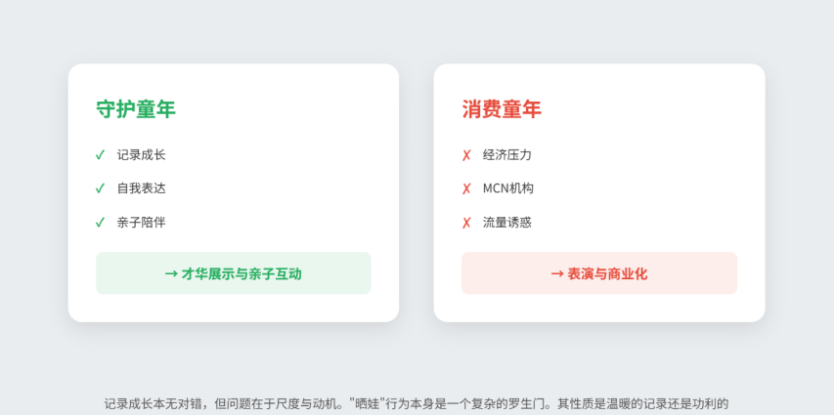这个地方的文本也少了，原文如下：这个左右对比的效果做得很好，但不要删掉文本。哥你看着再加上删掉的那些。原文如下：
“晒娃”行为并非由单一因素驱动，而是家长心理、儿童意愿与社会压力三方互动的结果。
当行为主要由“记录成长”、“自我表达”和“亲子陪伴”驱动时，它更多地表现为才华展示与亲子互动，守护了童年的本真。
而当“经济压力”和“MCN机构”等商业驱动成为主导力量时，“晒娃”就容易异化为表演，最终导向消费童年的负面结局。
17. 这个地方交互可能没做好，电脑上点不动，但我在手机上能点，哥你再优化一下，然后背景图片可以换成相关的，比如大学教授说的话，背景就变成大学的图片。
18. 这个专家的话下面还缺了文本，文本是：平台可从儿童出镜频率、账号收益中儿童贡献的比例、商业化内容占比等维度建立量化标准来识别是分享还是牟利；推流机制要在法律范围内，减少对可能损害儿童权益内容的流量倾斜。
在法律层面，未来应探索出台未成年人网络保护实施细则和行为规范，进一步优化年龄段治理模式。借鉴国外治理经验，孩子们必须获取相关执照才能成为“网红”，而他们因此获得的收入，必须存入一个专门的银行账户，供他们年满16岁后使用。
19.上面的文本下面还有个表格和文字缺了，是这样：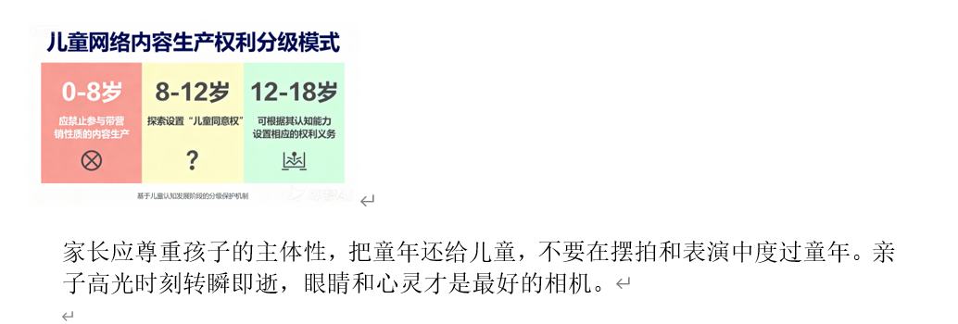20. 然后最后那个罐子效果好像也不太适配电脑，我再手机上看的还可以，哥你再优化下。

21．然后所有带图表的数据来源都放到图表里面，就是放到这个方框里面：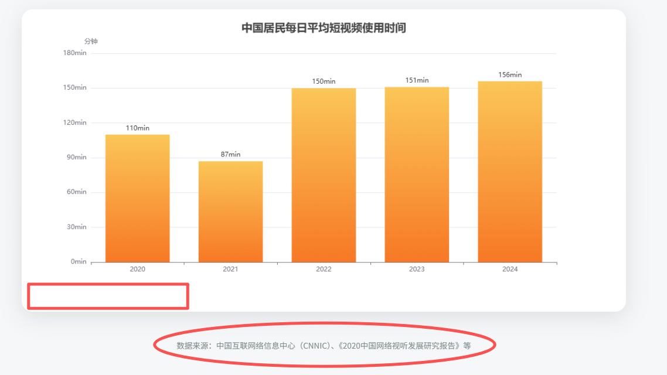
还有就是文案尽量不要在只有几个字的时候打断，比如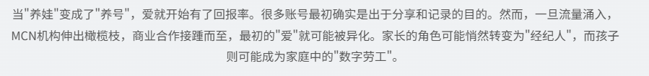
这种的都稍微排一下版，尽量不在中间打断。

